Notifikace aplikace MUNIPOLIS
Ještě než se vrhneme do konkrétního nastavení u jednotlivých platforem (iOS, Android), zkusme si nejdříve projít základní kroky, které dokážou vyřešit většinu problémů s notifikacemi a jsou uživatelsky velmi jednoduché.

Základní kroky ke kontrole (iOS i Android):
- Máte zapnuté notifikace? Pokud máte režim “Nerušit”, vypněte si jej - návod: (iOS, Android)
- Máte aktualizovanou aplikaci na nejnovější verzi? Aktualizujte si jej: (iOS, Android)
- Jste připojeni k internetu? (Wi-Fi, data) Internet je nezbytný ke správnému fungování notifikací a aplikace.
- Máte nejnovější software na Vašem telefonu? Aktualizujte jej, návod: (iOS, Android)
- Restartujte svůj telefon, především pokud jste jej již delší dobu nevypnuli.
- Smažte aplikaci MUNIPOLIS a nainstalujte si ji znovu. Stažení: (iOS, Android)
- Jste v aplikaci přihlášení k odběru informací?
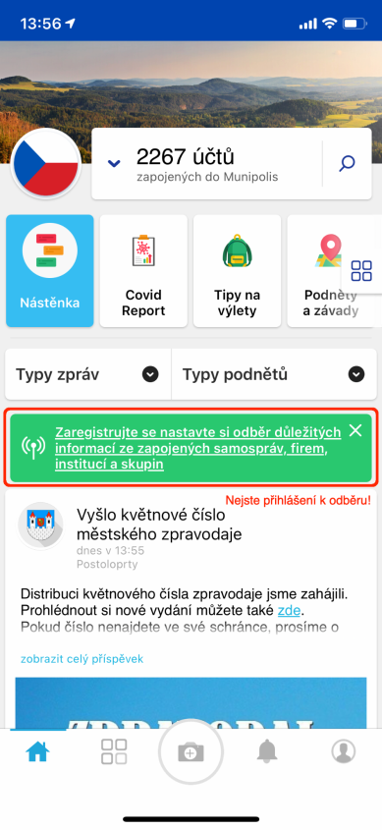 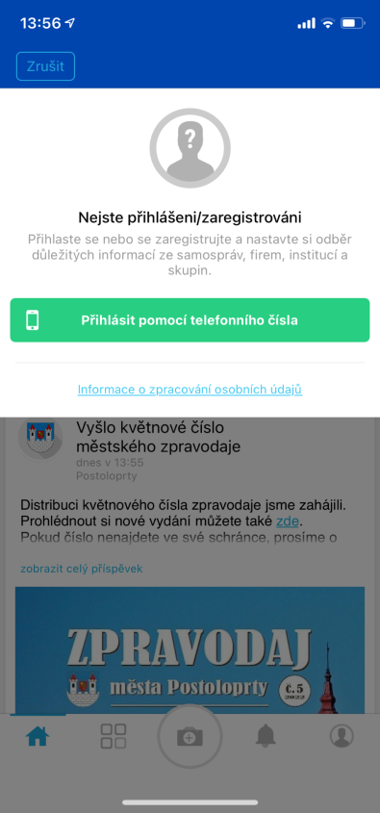 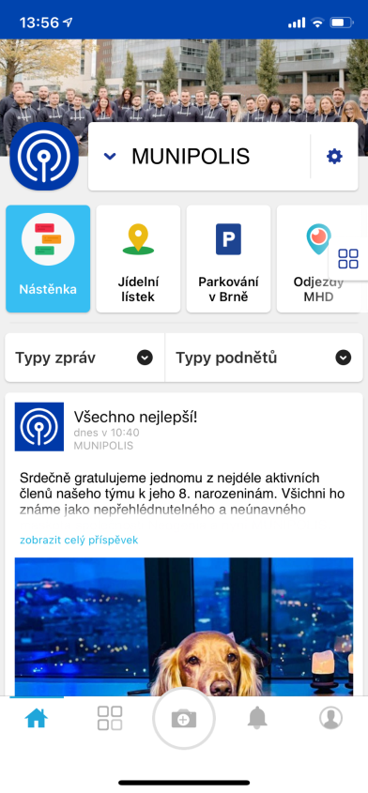

iOS - pro telefony značky Apple
U telefonu je potřeba mít nastavené správně tyto parametry popsané níže, při jiném nastavení je možné, že appka nebude fungovat správně. Pokud by se Vám nepovedlo přes veškerou snahu a následování návodu notifikace nastavit, můžete nás kontaktovat napřímo. Doporučené nastavení aplikace pro správné fungování přikládáme v printscreenech níže.
- Povolené oznámení i data u aplikace MUNIPOLIS
(Nastavení > MUNIPOLIS > Oznámení)
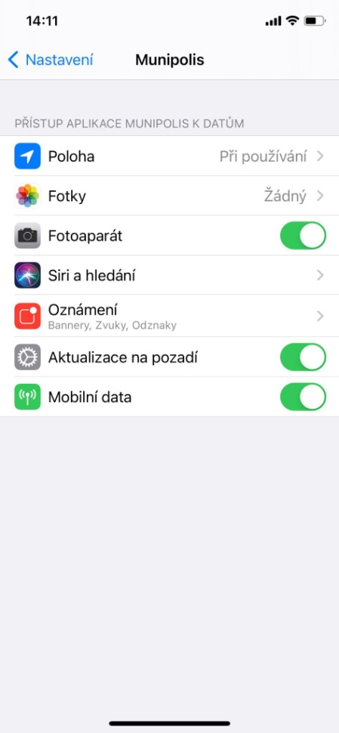 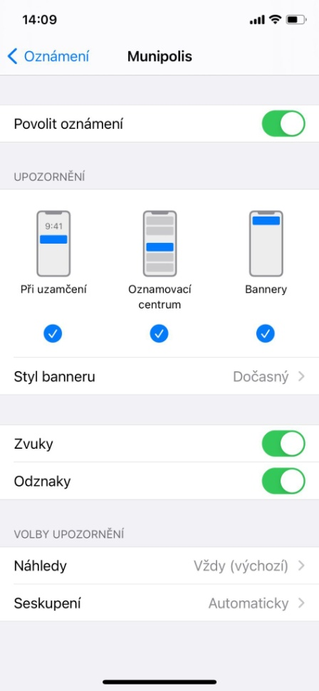

- Nastavení aktualizací na pozadí = přístup k datům a zprávám
(Nastavení > Obecné > Aktualizace na pozadí)
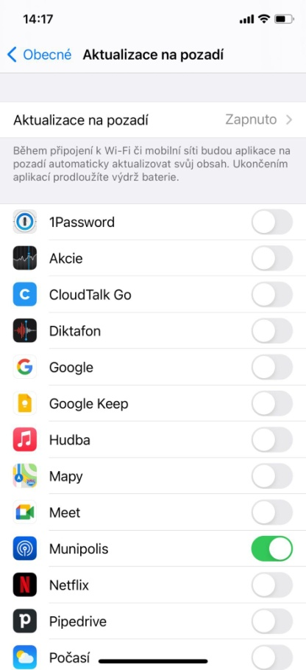

Android - pro všechny telefony využívající systém Android
U telefonu je potřeba mít nastavené správně tyto parametry popsané níže, při jiném nastavení je možné, že appka nebude fungovat správně. Pokud by se Vám nepovedlo přes veškerou snahu a následování návodu notifikace nastavit, můžete nás kontaktovat napřímo. Doporučené nastavení aplikace pro správné fungování přikládáme v printscreenech níže.
- Otevřete si v nastavení aplikaci MUNIPOLIS (Nastavení > Aplikace > Aplikace > MUNIPOLIS)
1. 2.
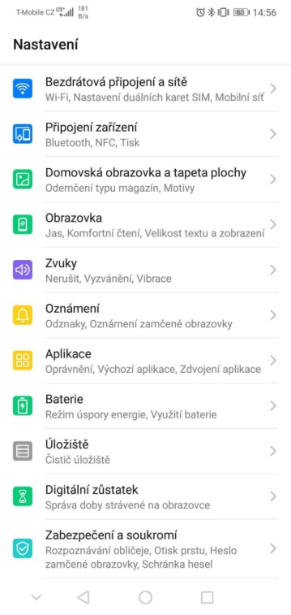 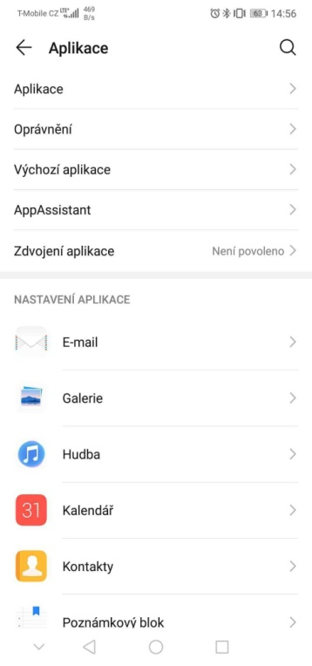
3. 4.
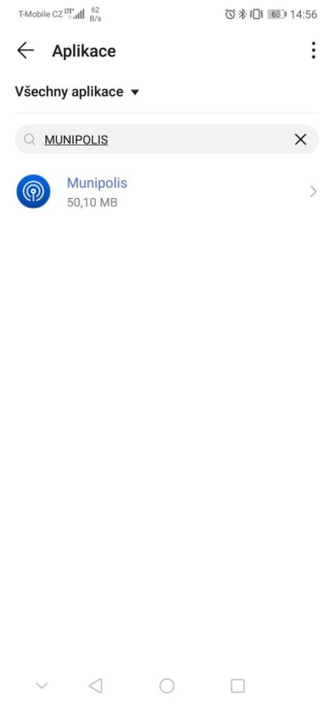 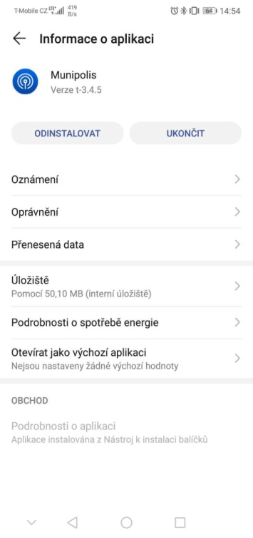
- Povolte oznámení i data u aplikace MUNIPOLIS
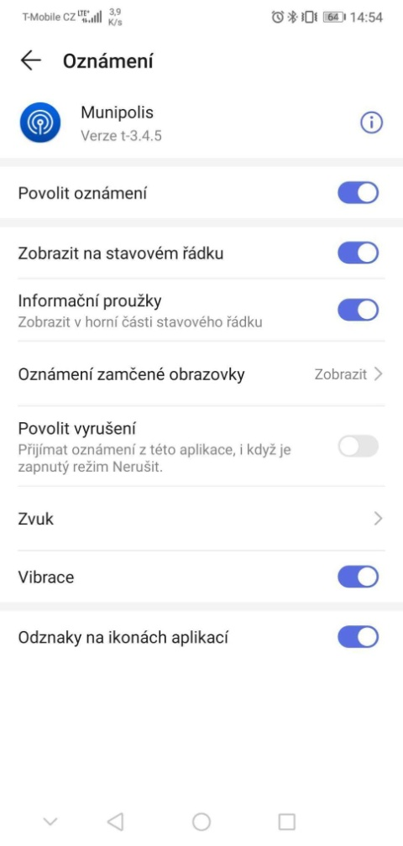
- Udělte oprávnění aplikace MUNIPOLIS (poloha i fotoaparát slouží k hlášení podnětů)
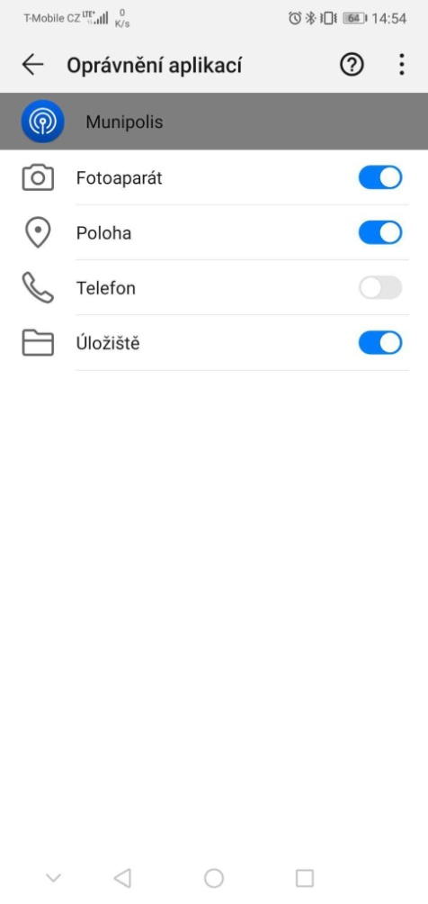
- Zkontrolujte v přenesených datech oprávnění na “Data na pozadí” (umožňuje okamžité doručování notifikací)
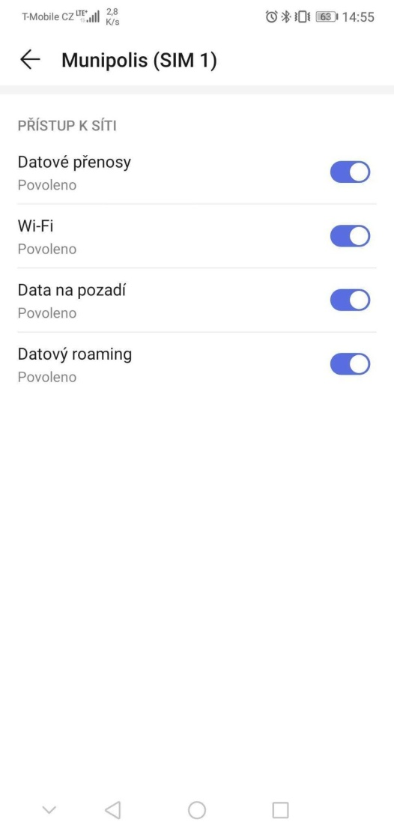

A máte HOTOVO! :-)
